 T.C.
PAMUKKALE ÜNİVERSİTESİ
SAĞLIK ARAŞTIRMA VE UYGULAMA MERKEZİ

“Sağlıklı yaşam, mutlu bireyler, güler yüzlü toplum”

VENTİLASYON TÜPÜ TAKILDIKTAN SONRASI EVDE BAKIM EL KİTABI


VENTİLASYON TÜPÜ TAKILDIKTAN SONRASI EVDE BAKIM İLKELERİ

- Tüp takıldıktan sonraki 10. Gün sonra 2 ay ara ile konrole mutlaka geliniz .
- Tüpler düştükten sonra ilk kış düzenli kontrole gidiniz.
- Tüpler takıldıktan sonra 1 yıl içinde kendisi düşecektir. Eğer tüpler kendiliğinden düşmezse doktorunuza başvurunuz.
- Dikkat edilecek en önemli husus tüp takılan kulağa asla su kaçırmayınız. Banyo sırasında tüp takılan kulağa tıkaç ya da vazelin sürülmüş pamukla tıkayınız.
- Tüp takılan kulağınıza darbe gelmemesine dikkat ediniz.
- Tüp takılı iken kesinlikle kulak yıkatmayınız.
- Kulağınıza kesinlikle kulak çöpü veya yabancı cisim sokmayınız.
- Doktorunuzun onayını alarak uçakla seyehate çıkmanızda sorun olmayacaktır.
- Tüp takıldıktan sonra çocuklar 2. Gün yetişkinler 1. Gün sonra doktorunuz farklı belirtmedikçe normal hayatlarına dönebilir.
- Tüp takılan kulaktan akıntı kan gelmesi yada ağrının artması durumunda hemen doktorunuza başvurunuz.
- Normal yeme içme düzeninize devam edebilirsiniz.
- Tüp takıldıktan sonra 6 hafta içinde aşı yaptırmayınız.
- Denize havuza girerken mutlaka tıkaç takınız.
- Bir problem hissettiğinizde kontrolünüzü beklemeden doktorunuza başvurunuz.

Hep Birlikte Sağlıklı Yarınlara…
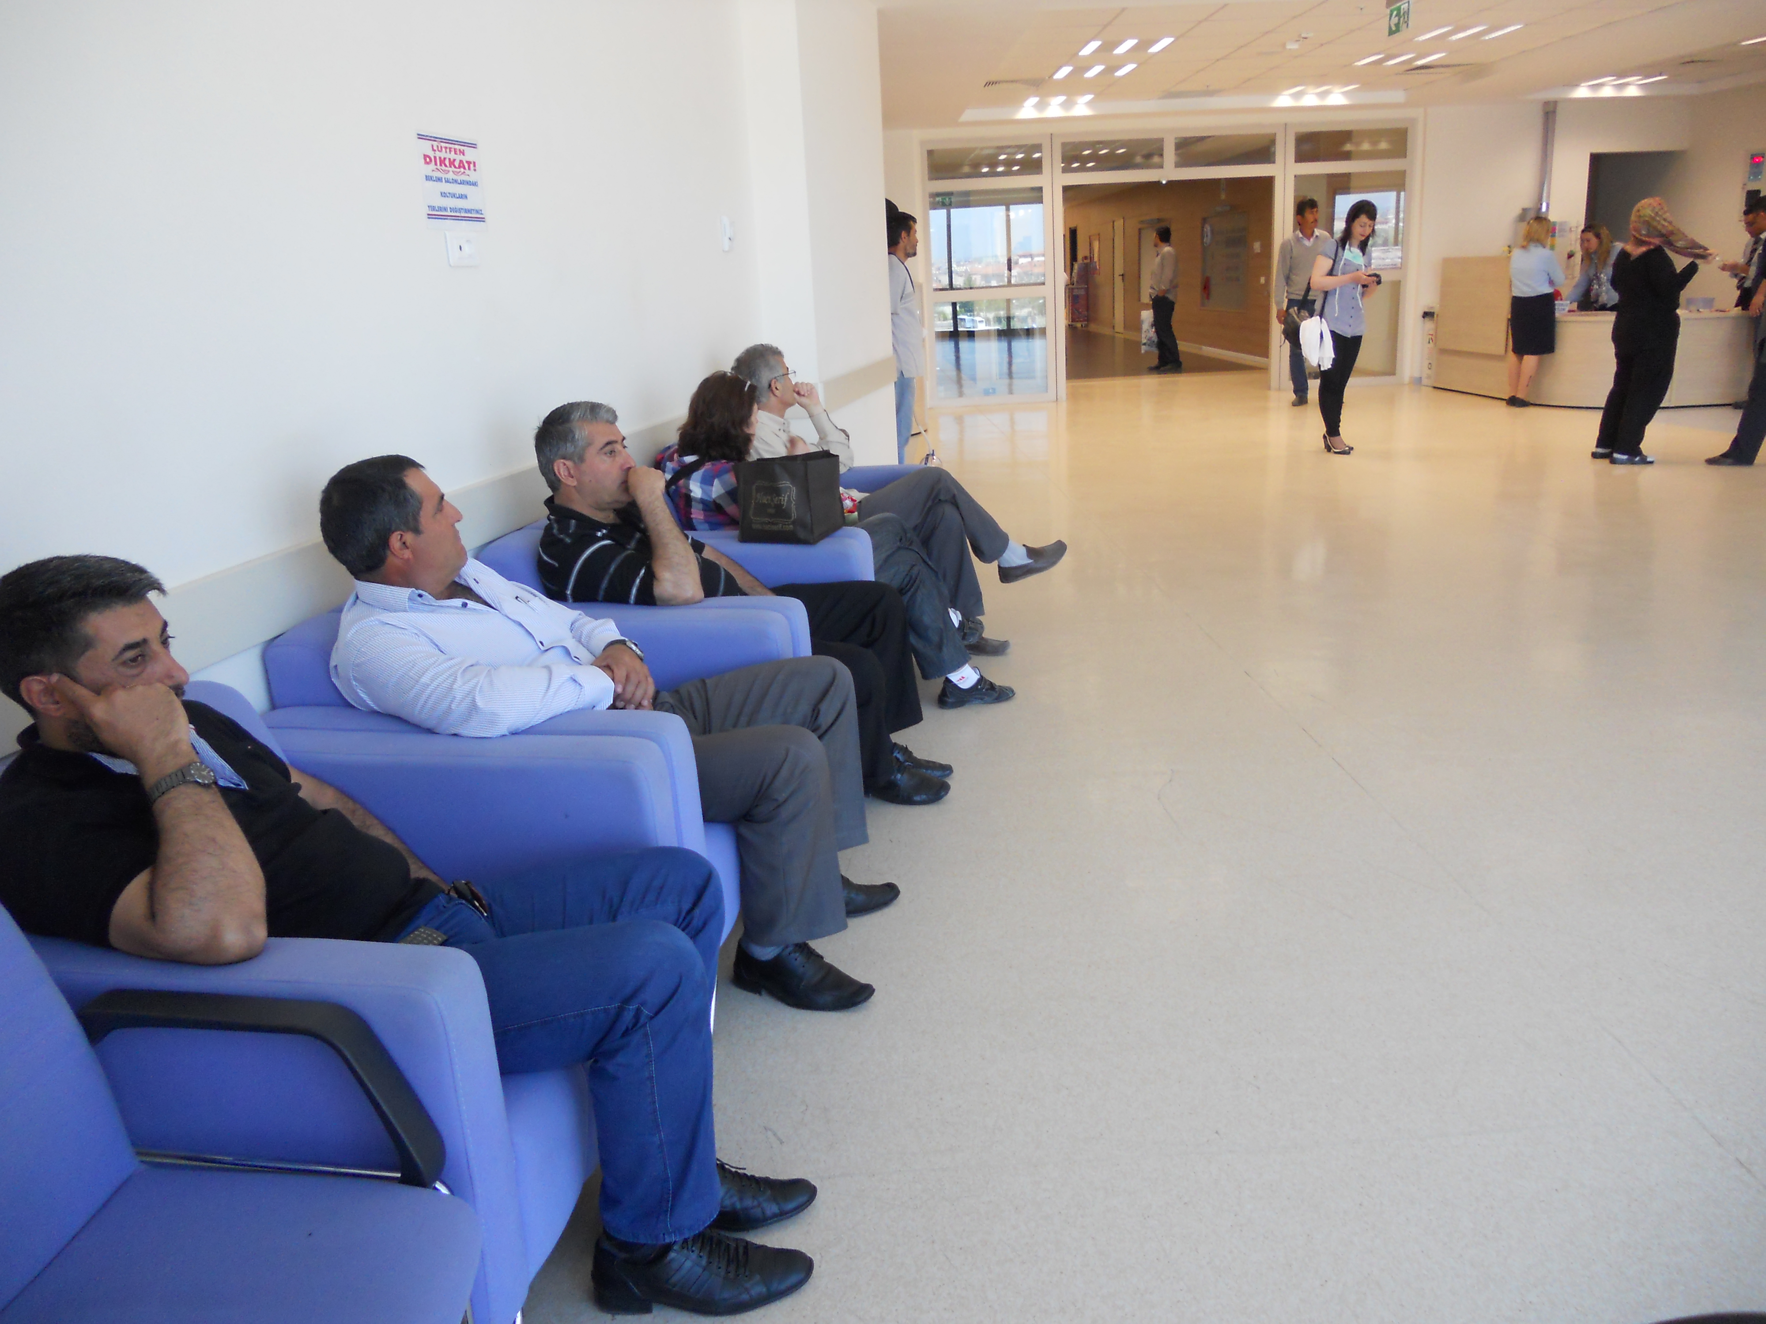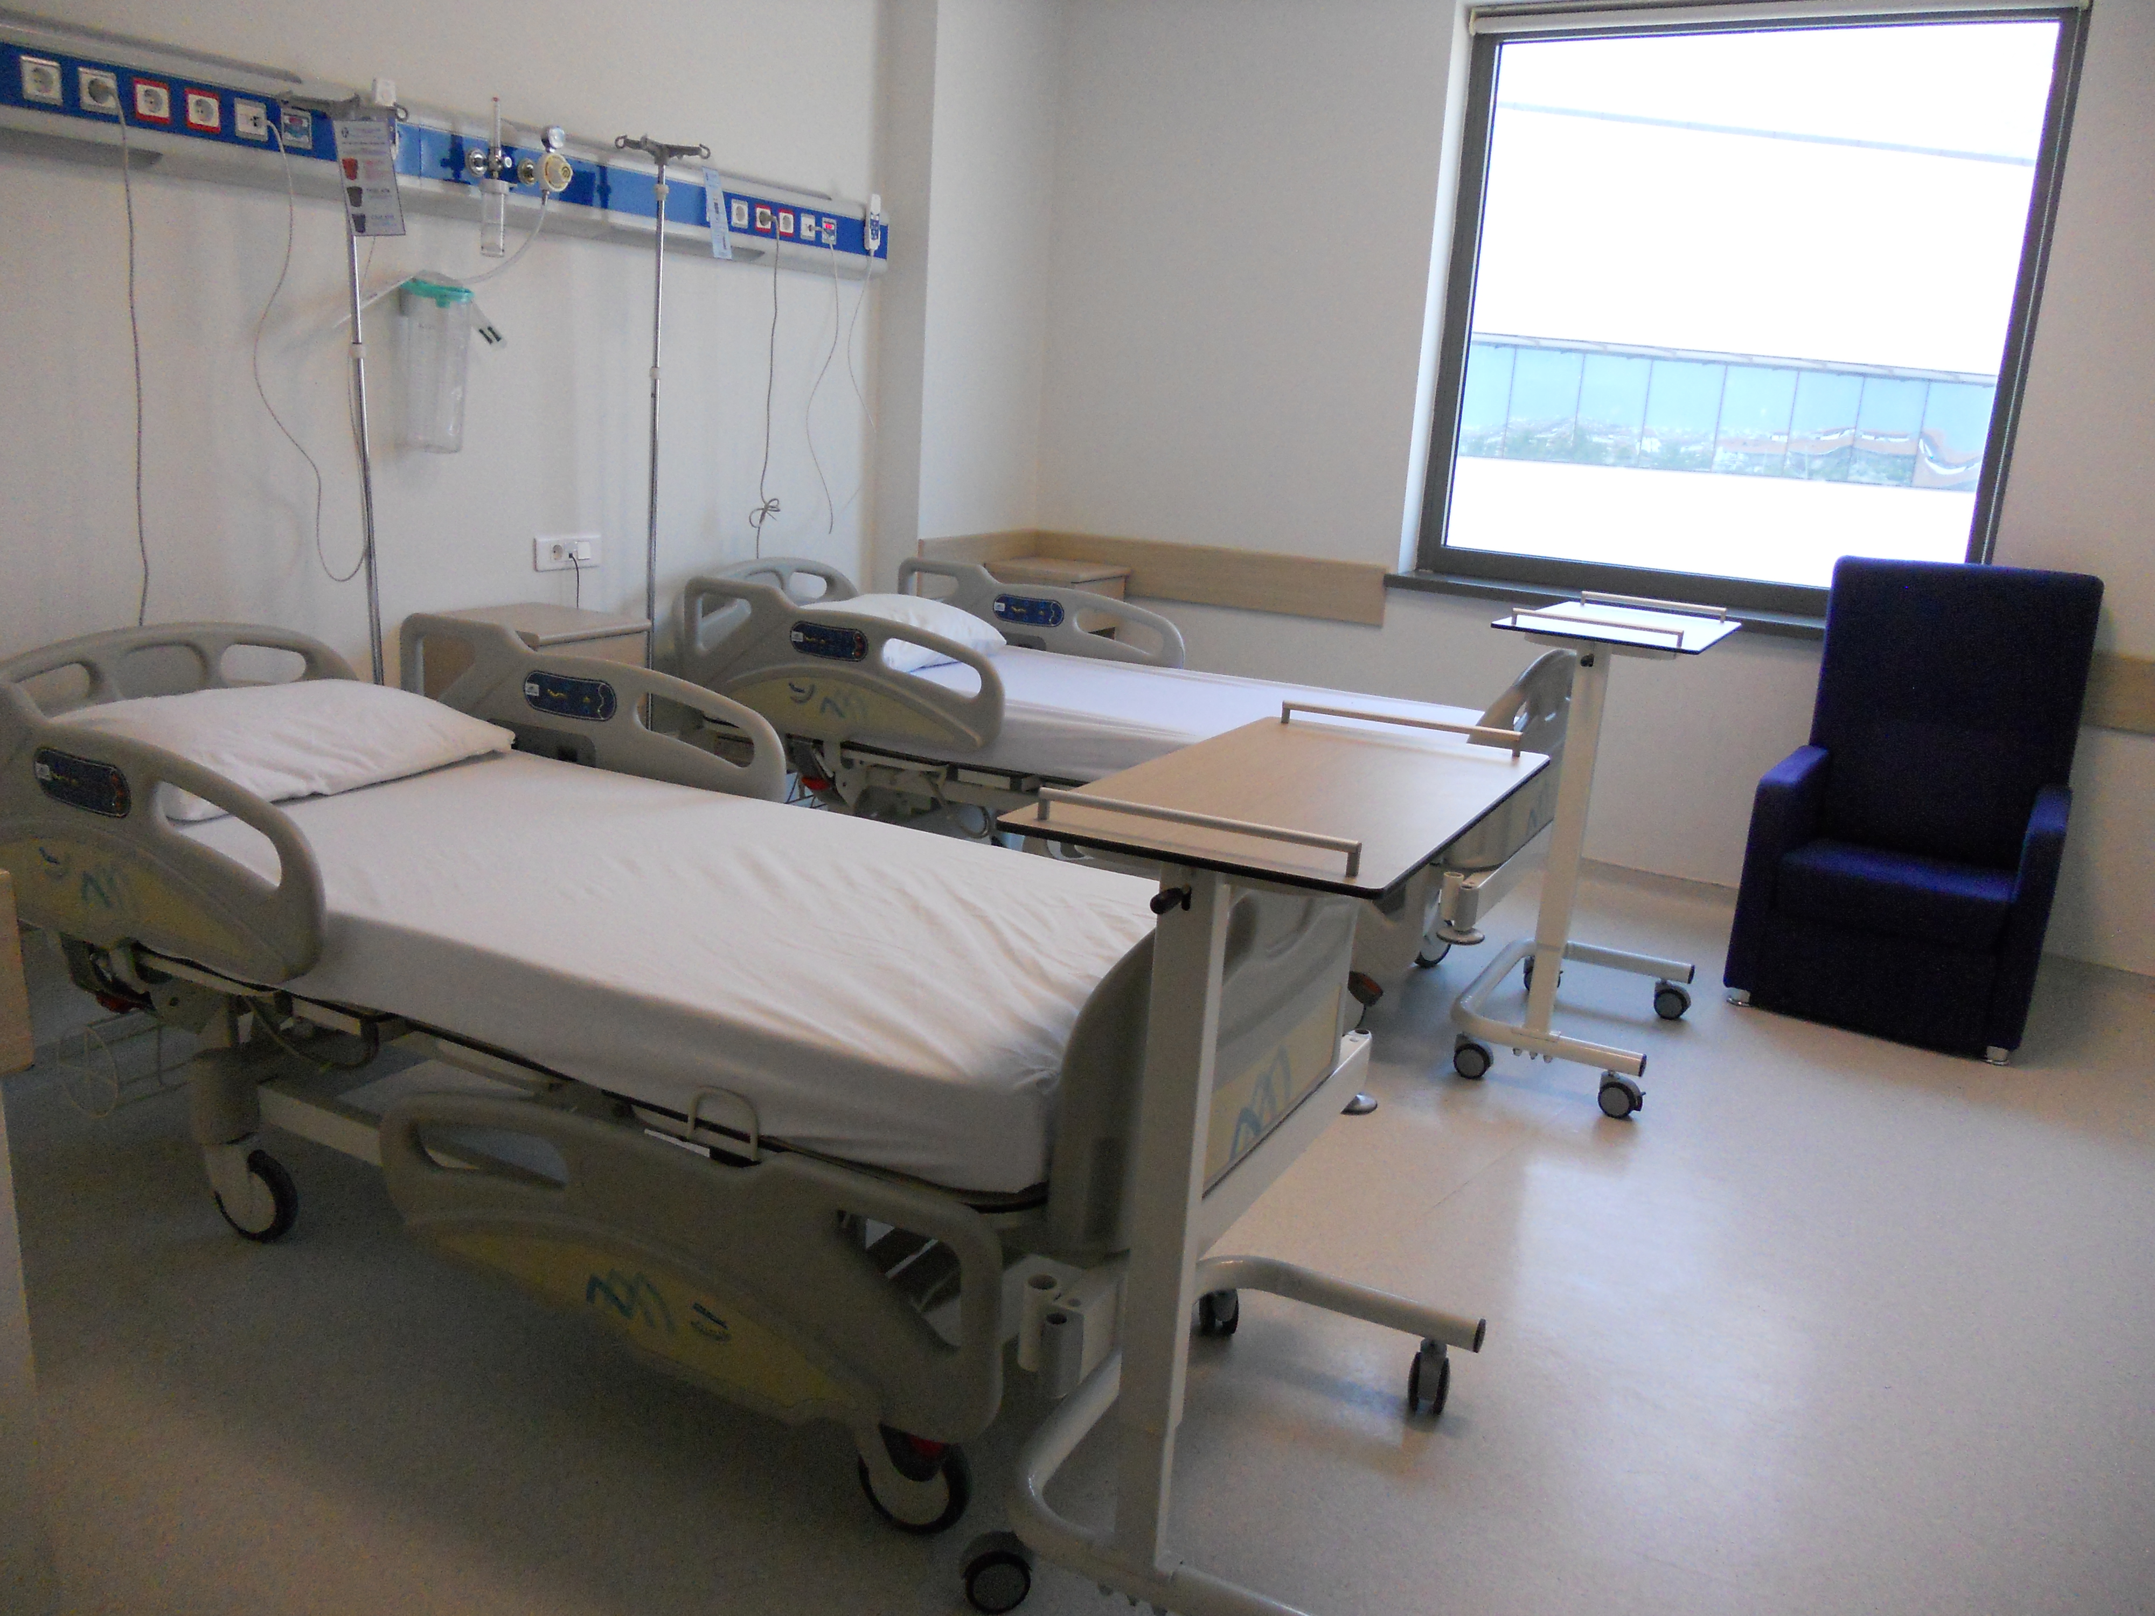

Hasta Konforunu ve Rahatlığını Ziyaretçiler ve Refakatçiler İçin Sağlayan Odalarımız Uygun Bekleme Salonları

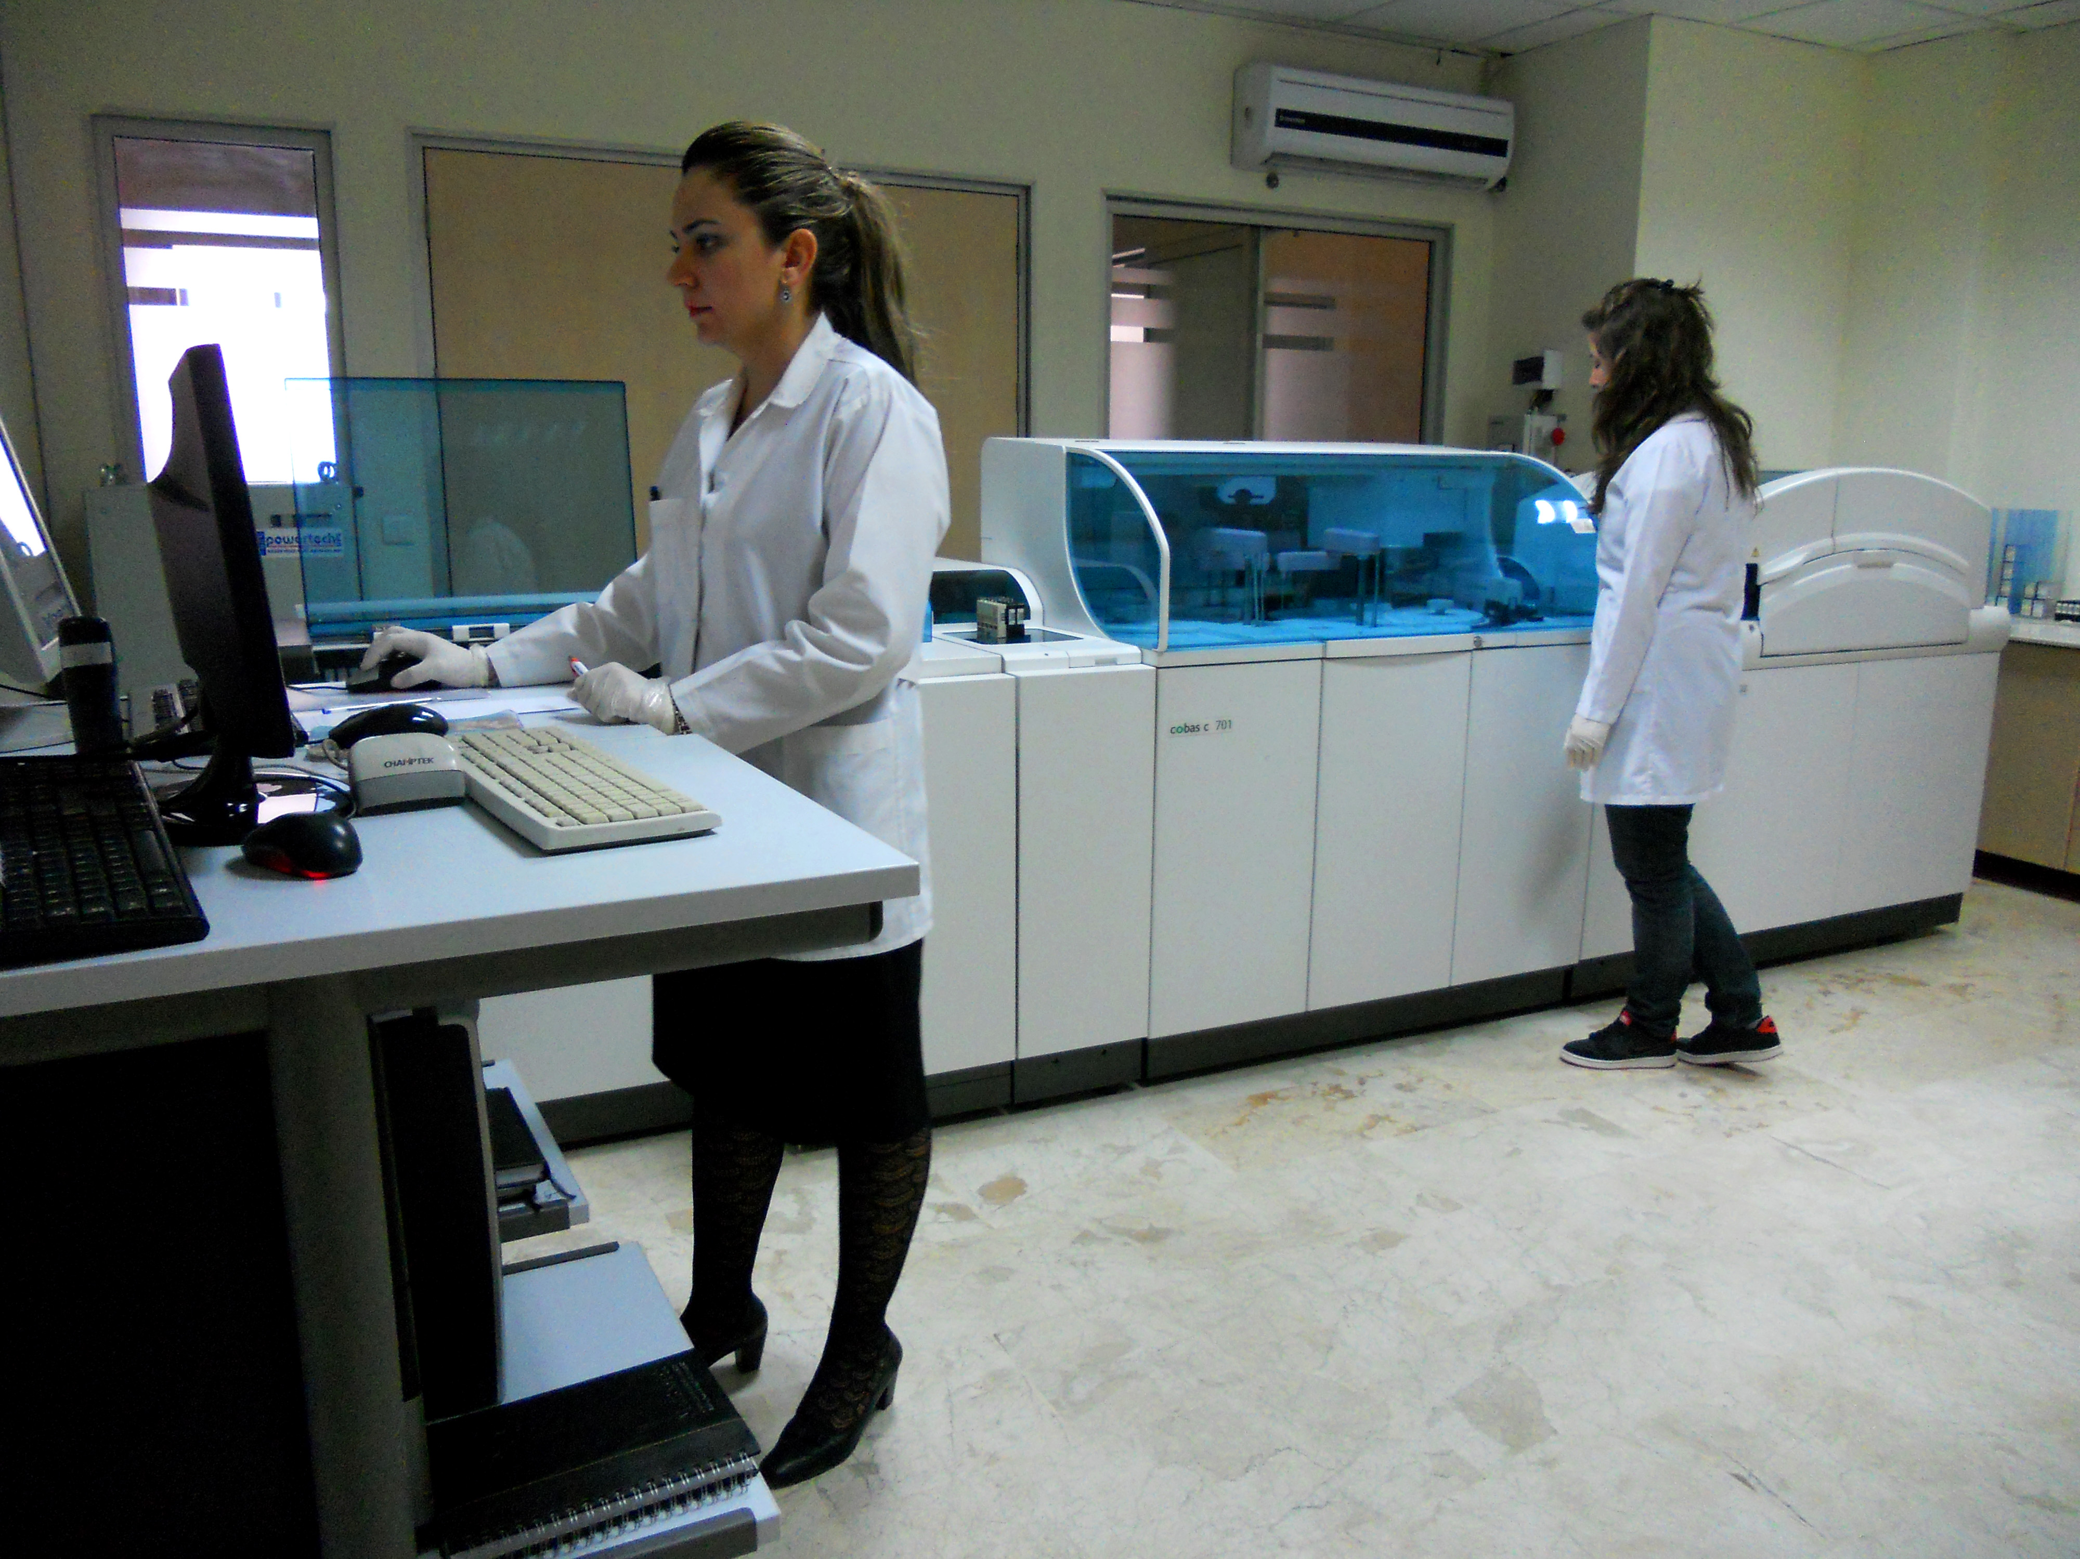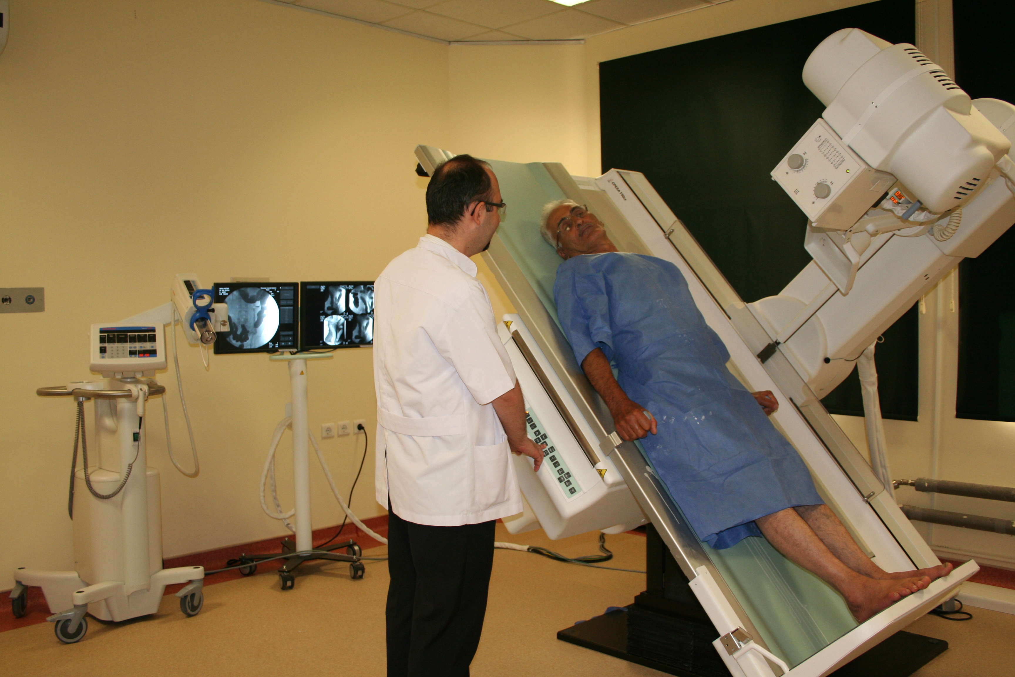

Modern Laboratuvarlar Gelişmiş Tanı ve Tedavi Üniteleri
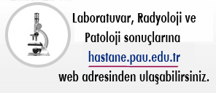

İLETİŞİM Pamukkale Üniversitesi Hastanesi Kınıklı Kampüsü
Acıpayam - Antalya Asfaltı Üzeri
Kınıklı - Denizli

Memnuniyet, Öneri ve Şikayet
infohastane@pau.edu.tr

